МІНІСТЕРСТВО ОСВІТИ І НАУКИ УКРАЇНИ
ЗАКЛАД ВИЩОЇ ОСВІТИ «ПОДІЛЬСЬКИЙ ДЕРЖАВНИЙ УНІВЕРСИТЕТ»
Навчально-науковий інститут харчових технологій
Кафедра хімії

ХІМІЯ
ЛАБОРАТОРНИЙ ПРАКТИКУМ
для здобувачів
першого (бакалаврського) рівня вищої освіти за спеціальністю
Н1 «Агрономія»

(ЗМІСТОВИЙ МОДУЛЬ 1
«ЗАГАЛЬНА ТА НЕОРГАНІЧНА ХІМІЯ»)

Кам’янець-Подільський
2026
УДК 54(076.5)

Укладачі:

ЯМБОРАК доцент кафедри хімії, кандидат
Раїса географічних наук, доцент
Семенівна

САМАР асистент кафедри хімії, магістр хімії
Ангеліна
Володимирівна

Рекомендовано до друку науково-методичною радою Закладу вищої освіти «Подільський державний університет» (протокол №_ від « » лютого 2026 року)

Рецензенти:

ЛЮБИНСЬКИЙ професор кафедри біології та екології
Олександр Кам’янець-Подільського національного
Іванович університету імені Івана Огієнка, доктор
с.-г. наук, професор

ЛАПЧИНСЬКИЙ доцент кафедри садівництва та
Віталій виноградарства Закладу вищої освіти
Васильович «Подільський державний університет»,
кандидат с.-г. наук, доцент

Лабораторний практикум з дисципліни «Хімія» для здобувачів першого (бакалаврського) рівня вищої освіти за спеціальністю Н1 «Агрономія» (змістовий модуль 1 «Загальна та неорганічна хімія») / Р.С. Ямборак, А.В. Самар. Кам’янець-Подільський: ЗВО «Подільський державний університет», 2026 – 48 с.
Лабораторний практикум охоплює курс лабораторних робіт з загальної та неорганічної хімії де описана методика виконання робіт та правила техніки безпеки в лабораторії хімії.
Рекомендовано до виконання здобувачам вищої освіти спеціальності Н1 «Агрономія».

© ЗВО «ПДУ», 2026

ПЕРЕДМОВА
Шановні студенти!
Сучасна агрономія — це високотехнологічна наука, яка базується на глибокому розумінні процесів, що відбуваються в ґрунті, воді та рослинному організмі. Хімія є фундаментом, на якому будується професіоналізм агронома. Без знання хімічних законів неможливо розрахувати точні дози добрив, спрогнозувати дію пестицидів, оцінити якість води для зрошення або зрозуміти фізіологію живлення рослин.
Цей лабораторний практикум розроблено спеціально для здобувачів освіти спеціальності Н1 «Агрономія». Його мета — не просто навчити вас змішувати реактиви, а сформувати хімічне мислення агронома.
Виконуючи лабораторні роботи, ви:
- Опануєте техніку безпечної роботи в хімічній лабораторії.
- Навчитеся готувати розчини заданої концентрації для обробки насіння та посівів.
- Зрозумієте природу кислотності ґрунтів (рН) та методи її регулювання.
- Оволодієте методами якісного аналізу для експрес-діагностики мінерального живлення.
Пам’ятайте: помилка в розрахунках або аналізі в лабораторії може бути виправлена, але помилка агронома в полі може коштувати врожаю. Будьте уважними, допитливими та відповідальними!
Бажаємо успіхів у навчанні!

ПАМ’ЯТКА СТУДЕНТА
з техніки безпеки та правил роботи в лабораторії хімії
1. Загальні вимоги
- Вхід до лабораторії дозволяється лише в лабораторному халаті. Довге волосся має бути зібране.
- На робочому місці не повинно бути зайвих речей (сумок, одягу, їжі). Тільки зошит, ручка та методичні вказівки.
- Категорично заборонено вживати їжу та напої в лабораторії.
- Приступати до виконання роботи можна лише з дозволу викладача.
2. Робота з реактивами
- Ніколи не куштуйте хімічні речовини на смак!
- Нюхати речовини можна лише обережно направляючи пари до себе рухом долоні («віяло»), не нахиляючись над посудиною.
- При розведенні кислот (особливо сульфатної) завжди лийте кислоту у воду, а не навпаки!
- Надлишок реактиву не виливайте назад у банку — це забруднить увесь розчин. Зливайте у спеціальну ємність для відходів («зливи»).
- Після роботи з ґрунтом або реактивами ретельно вимийте руки з милом.
3. Нагрівання та робота зі склом
- При нагріванні пробірки отвір має бути спрямований у бік від себе та сусідів.
- Не нахиляйтеся над посудиною, в якій кипить рідина.
- У разі розбиття посуду не збирайте уламки руками — скористайтеся віником і совком або покличте лаборанта.
4. Дії в аварійних ситуаціях
- Якщо кислота потрапила на шкіру — негайно промийте великою кількістю проточної води, потім обробіть 2-3% розчином соди.
- Якщо луг потрапив на шкіру — промийте водою, потім обробіть слабким розчином борної або оцтової кислоти.
- У разі будь-якої травми, опіку або поганого самопочуття негайно повідомте викладача.
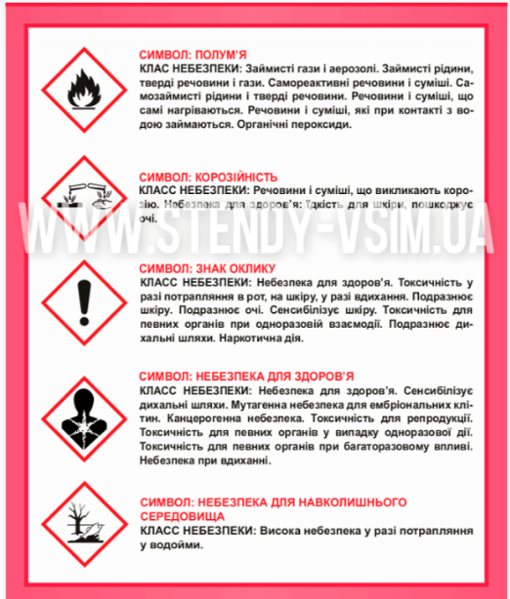
Рис. 1. Знаки хімічної небезпеки (GHS)

Це стандартні піктограми, які студенти побачать на реактивах та каністрах
із засобами захисту рослин.
З правилами ознайомлений(а) та зобов’язуюсь їх виконувати:
Студент(ка) групи ______ ПІБ _______________________________________
Дата: _______________ Підпис: _______________
Лабораторна робота №1
Дата: ________________________
Тема: Техніка лабораторних робіт. Лабораторний посуд та правила безпеки.
Мета: Ознайомитися з видами хімічного посуду та обладнання, що використовуються в агрономічних дослідженнях; засвоїти правила техніки безпеки; навчитися виконувати найпростіші лабораторні операції (нагрівання, вимірювання об’єму, фільтрування).
Обладнання та реактиви: Штатив з пробірками, спиртівка (або газовий пальник), мірні колби, піпетки, хімічні стакани, лійки, фільтрувальний папір, ступка з товкачиком, дистильована вода, зразки солей (NaCl), зразки ґрунту (для демонстрації).
Хід роботи
Завдання 1. Лабораторний посуд та обладнання (Тут студент заповнює таблицю з Робочого листа 1)
- Висновок до завдання 1 (приклад): Ознайомився з мірним посудом (колби, піпетки), який необхідний для приготування точних розчинів добрив.
Завдання 2. Основні операції (Тут студент відповідає на питання до схем з Робочого листа 2)
- Нагрівання: ...
- Фільтрування: ...
Завдання 3. Ситуаційні задачі (Відповіді на запитання з Робочого листа 3)
Загальний висновок: (Студент пише підсумок своїми словами. Приклад: На лабораторній роботі я вивчив(ла) правила безпечної роботи в хімічній лабораторії, навчився розрізняти мірний посуд від посуду загального призначення. Ці навички необхідні агроному для проведення якісного аналізу ґрунтів та води, адже чистота посуду і точність вимірювань впливають на достовірність результатів.

Робочий лист 1: Лабораторний посуд та обладнання
Інструкція: Розгляньте виданий лабораторний посуд. Визначте його назву, призначення та правила безпечного використання. Заповніть таблицю.
Завдання: (Таблиця 1)
- Впишіть правильну назву та тип посуду.
- Опишіть основну функцію (наприклад, вимірювання об’єму, нагрівання, титрування).
- Вкажіть, як правильно тримати посуд або чого не можна робити (наприклад, «не нагрівати мірний посуд»).
- Поясніть коротко, для яких агрохімічних аналізів це знадобиться (наприклад, аналіз водної витяжки ґрунту).
Таблиця 1
Назва посуду / Обладнання | Тип (мірний, загального призначення, спеціальний) | Призначення (для чого використовується) | Техніка безпеки / Особливості роботи | Агрономічне значення (де застосовується в аналізі)
Мірна колба | ________ | ________ | ________ | Приготування точних розчинів добрив та реагентів.
Бюретка | ________ | ________ | ________ | Титрування (визначення кислотності ґрунту).
Піпетка Мора (або градуйована) | ________ | ________ | ________ | ________
Хімічниа склянка | ________ | ________ | ________ | ________
Ступка з товкачиком | ________ | ________ | ________ | Подрібнення зразків ґрунту або сухої рослинної маси.
Спиртівка (або газовий пальник) | ________ | ________ | ________ | ________

Робочий лист 2: Основні операції (Нагрівання, Фільтрування, Зважування)
Інструкція: Подивіться на схеми виконання операцій (демонструє викладач або схема у підручнику) та заповніть поля відповідей.
1. Схема 1: Правила нагрівання рідини у пробірці
- Куди має бути спрямований отвір пробірки під час нагрівання: ________
- Чому пробірку потрібно прогрівати по всій довжині перед локальним нагріванням: ________
2. Схема 2: Фільтрування (виготовлення складчастого фільтру)
- Для чого змочують фільтрувальний папір перед початком фільтрування: ________
- Як правильно наливати рідину на фільтр (по скляній паличці чи без): ________
3. Схема 3: Зняття показань меніска (мірна лінійка)
- Як правильно дивитися на рівень рідини (зверху, знизу, на рівні очей): ________
- По якому краю меніска (нижньому чи верхньому) визначають об’єм для прозорих рідин: ________
Додаткове завдання:
- Чому в агрономічних лабораторіях важливо використовувати дистильовану воду, а не водопровідну при митті посуду та приготуванні розчинів? ________

Робочий лист 3: Вправа на закріплення знань (Ситуаційні задачі)
Інструкція: Оберіть необхідний посуд та обладнання для виконання конкретного завдання агронома-хіміка.
1. Завдання: Приготувати 100 мл розчину добрива точної концентрації.
- Який посуд для вимірювання об’єму ви оберете (мірна колба / мензурка / стакан)? ________
- Чому не можна використовувати хімічний стакан для точного вимірювання? ________
2. Завдання: Визначити наявність карбонатів у зразку ґрунту (реакція з виділенням газу).
- В якому посуді зручніше проводити якісну реакцію з невеликою кількістю речовини? ________
3. Завдання: Розділити суміш ґрунту і води для отримання прозорої ґрунтової витяжки.
- Який метод розділення ви застосуєте (випарювання / фільтрування / дистиляція)? ________
Питання для обговорення в групах:
- Як чистота лабораторного посуду впливає на результати аналізу ґрунту (наприклад, на визначення рН)? ________
- Які наслідки для агрономії може мати помилка у зважуванні пестицидів або добрив при лабораторному аналізі? ________

Лабораторна робота №2
Дата: ________________________
Тема: Будова атома. Періодичний закон і Періодична система Д.І. Менделєєва.
Мета: Закріпити знання про склад атома (протони, нейтрони, електрони) та електронні конфігурації елементів-органогенів; навчитися користуватися Періодичною системою для прогнозування властивостей елементів; опанувати метод ідентифікації катіонів металів за забарвленням полум’я.
Обладнання та реактиви: Періодична система хімічних елементів, штатив з пробірками, спиртівка (або газовий пальник), ніхромова дротинка (петля), розчин хлоридної кислоти (HCl) для очистки, розчини солей: хлорид калію (KCl), хлорид натрію (NaCl), хлорид кальцію (CaCl2), хлорид барію (BaCl2), хлорид купруму (CuCl2).
Хід роботи
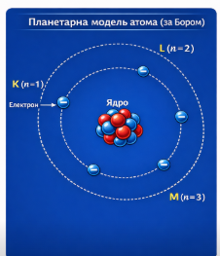
Рис. 2. Планетарна модель атома Нільса Бора
- Електрони рухаються навколо ядра по стаціонарних орбітах (рівнях n=1, n=2...).
- Поглинаючи енергію (наприклад, від полум'я спиртівки), електрон переходить на вищий рівень.
- Повертаючись назад, електрон випромінює квант світла певного кольору. Це лежить в основі методу фотометрії, який використовують агрономи для визначення вмісту калію та натрію в ґрунті.

Таблиця 2
Елемент (Символ) | Порядковий номер (Z) | Кількість протонів (p+) | Кількість електронів (e−) | Кількість нейтронів (n=Ar​−Z) | Електронна формула (зовнішній рівень)
Нітроген | 7 | 7 | 7 | 14 - 7 = 7 | 2s2 2p3
Фосфор
Калій
Кальцій

Завдання 1. Будова атомів основних елементів живлення рослин (Таблиця 2)
Користуючись Періодичною системою, заповніть таблицю для елементів, що відіграють ключову роль в агрономії.
Примітка: Ar — відносна атомна маса (округлена до цілого), Z — порядковий номер.
Завдання 2. Порівняння властивостей елементів (Періодичні закономірності)
Розгляньте елементи однієї підгрупи: Магній → Кальцій → Стронцій .
Дайте відповіді на запитання:
- Як змінюється радіус атома зверху вниз? ____________________________________
- Як змінюється здатність віддавати електрони (металічні властивості)? ____________________________________
- Який з цих елементів найактивніше реагуватиме з водою? ____________________________________
Завдання 3. Якісне визначення катіонів металів (Таблиця 3)
Таблиця 3
Формула солі | Катіон металу | Агрономічне значення | Колір полум’я (Результат)
KCl | K+ | Основний елемент живлення | ______________________
NaCl | Na+ | Викликає засолення ґрунтів | ______________________
CaCl2 | Ca2+ | Розкислення ґрунтів (вапнування) | ______________________
BaCl2 | Ba2+ | Токсичний елемент | ______________________
CuCl2 | Cu2+ | Мікроелемент, фунгіцид | ______________________

Інструкція:
- Очистіть дротинку: занурте в кислоту HCl і прожарте в полум’ї до зникнення забарвлення.
- Занурте чисту дротинку в розчин солі.
- Внесіть у нижню (найгарячішу) частину полум’я.
Зафіксуйте колір та занесіть результати в таблицю.
Завдання 4. Поняття про водневий показник (рН) як характеристику середовища
Інструкція:
- Розгляньте кольорову шкалу рН.
- Визначте середовище (кисле, нейтральне, лужне) для запропонованих агрономічних об'єктів (Таблиця 4, Рис.3)

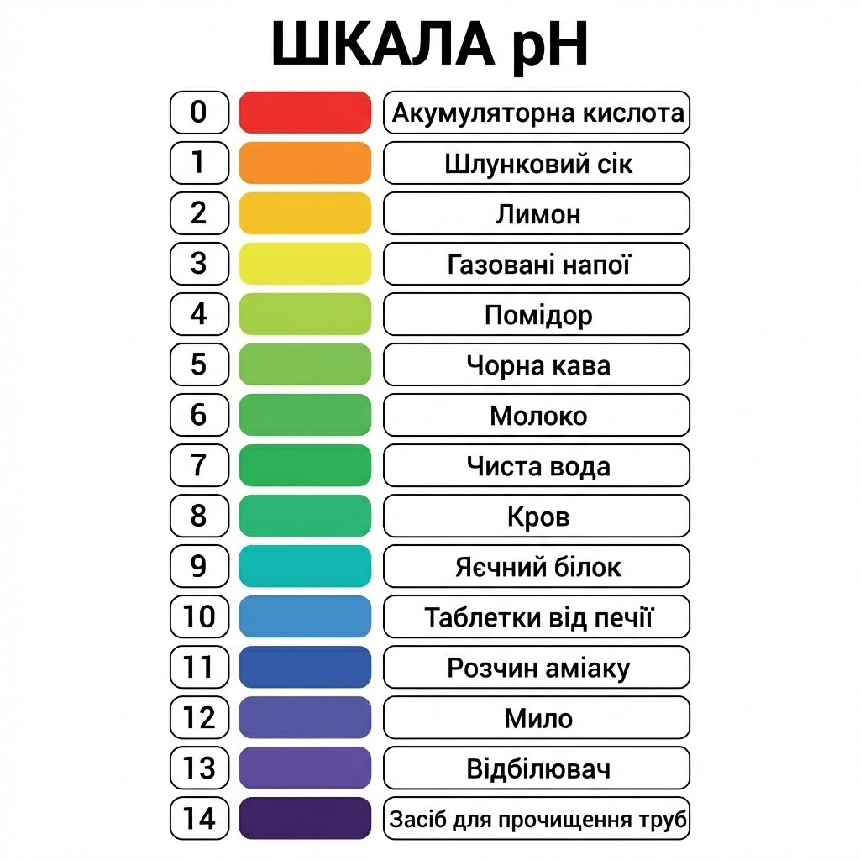
Рис.3. Інфографіка "Шкала pH"

Таблиця 4
Значення рН | Колір індикатора (за шкалою) | Середовище (H+ багато чи мало?) | Приклад з агрономії
3.0 – 4.0 | Червоний / Помаранчевий | Кисле (йонів H+ багато) | Торф верховий, кислі ґрунти
7.0 | Зелений | Нейтральне | Чиста вода, чорнозем
11.0 – 12.0 | Синій / Фіолетовий | Лужне (йонів H+мало) | Вапняні добрива, зола

Висновок:
У висновку дайте відповідь на запитання:
- Від чого залежать хімічні властивості елемента?
- Як агроном може використати метод забарвлення полум’я на практиці (наприклад, для експрес-аналізу добрив)?

Лабораторна робота №3
Дата: ________________________
Тема: Типи хімічного зв’язку та будова речовини.
Мета: Навчитися експериментально розрізняти речовини з різними типами хімічного зв’язку (іонним, ковалентним полярним та неполярним) за їхніми фізичними властивостями: розчинністю, електропровідністю та відношенням до нагрівання.
Рис. 4. Типи кристалічних ґраток
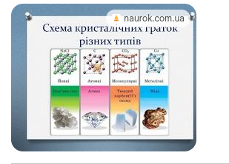
Обладнання та реактиви: Прилад для визначення електропровідності (або просте електричне коло з лампочкою/діодом), штатив з пробірками, спиртівка, тримач для пробірок, дистильована вода, сухий хлорид натрію (NaCl), цукор-сахароза (C12H22O11), олія (або парафін), пісок (SiO2), етанол (спирт

Хід роботи
Завдання 1. Вплив типу зв’язку на розчинність речовин
Теорія: Речовини з іонним та ковалентним полярним зв’язком добре розчиняються у полярних розчинниках (вода), а неполярні — ні («Подібне розчиняється в подібному»).

Таблиця 5
Речовина | Тип хімічного зв’язку | Спостереження (Розчиняється / Не розчиняється / Емульсія)
Сіль | Іонний | ______________________
Цукор | Ковалентний полярний | ______________________
Олія | Ковалентний неполярний | ______________________

Інструкція (Таблиця 5);
- У три пробірки налийте по 2-3 мл води.
- Додайте невелику кількість речовин: у 1-шу — сіль, у 2-гу — цукор, у 3-тю — декілька крапель олії.
- Збовтайте та спостерігайте за розчиненням.
Завдання 2. Електропровідність розчинів (Дослідження електролітів, Таблиця 6)
Теорія: Речовини з іонним зв’язком у розчинах розпадаються на заряджені іони і проводять струм. Речовини з ковалентним зв’язком (більшість органічних) на іони не розпадаються і струм не проводять.
Інструкція:
- Занурте електроди приладу в склянку з дистильованою водою (контроль).
- Занурте електроди в розчин солі (NaCl).
- Занурте електроди в розчин цукру.
- Занурте електроди в суху сіль (кристалічну).

Таблиця 6
Досліджуване середовище | Світіння лампочки (Так/Ні) | Чи є вільні іони? | Висновок про тип зв’язку
Суха сіль (NaCl) | ________________ | Ні (іони закріплені в решітці) | Іонний
Розчин солі (NaCl) | ________________ | Так (Na+, Cl-) | Іонний (електроліт)
Розчин цукру | ________________ | Ні | Ковалентний полярний
Дистильована вода | ________________ | Ні | Ковалентний полярний (дуже слабкий електроліт)

Завдання 3. Термічна стійкість (Нагрівання)
Теорія: Речовини з іонною решіткою мають високі температури плавлення. Речовини з молекулярною решіткою (ковалентний зв’язок) легко плавляться або розкладаються (обвуглюються).
Інструкція:
- Помістіть у пробірку дрібку цукру і нагрійте на спиртівці. Спостерігайте за плавленням та зміною кольору (карамелізація/обвуглення).
- (Демонстраційно) Спробуйте нагріти дрібку солі. Чи плавиться вона так само легко?
Спостереження:
- Цукор (молекулярна решітка): _________________________________________________
- Сіль (іонна решітка): ________________________________________________________
Контрольні запитання:
- Чому розчин мінеральних добрив (селітри, калійної солі) проводить електричний струм, а розчин глюкози — ні?
- Який тип зв’язку у молекулі азоту (N2), що робить її настільки міцною, що рослини не можуть засвоювати її безпосередньо з повітря?
Висновок:
На основі проведених дослідів встановлено залежність між типом хімічного зв’язку та фізичними властивостями. Речовини з іонним зв’язком є ____________________ (електролітами/неелектролітами), а речовини з ковалентним зв’язком мають ____________________ (молекулярну/атомну) структуру і, як правило, не проводять струм.

Лабораторна робота №4
Дата: ________________________
Тема: Основні класи неорганічних сполук.
Мета: Узагальнити знання про оксиди, кислоти, основи та солі; дослідити їх хімічні властивості та навчитися здійснювати перетворення речовин (генетичні ланцюжки); зрозуміти агрономічне значення цих процесів (вапнування, гіпсування).
Обладнання та реактиви: Штатив з пробірками, індикатори (лакмус, метилоранж, фенолфталеїн), розчини кислот (HCl, H2SO4), лугів (NaOH), солей (CuSO4, Na2CO3, CaCl2), вапно (CaO або Ca(OH)2), зразки крейди (CaCO3).
Хід роботи

Робочий лист 1: Класифікація та індикатори
Інструкція: Спочатку теоретично розподіліть речовини за класами. Потім проведіть експеримент з індикаторами, щоб навчитися розрізняти кислоти та луги.
1. Сортування речовин (Таблиця 7)
Розподіліть формули у відповідні колонки: H2SO4, CaO, NaOH, K3PO4, CO2, HCl, Ca(OH)2, NH4NO3.
Таблиця 7
Оксиди (Елемент + О) | Кислоти (Н + Кислотний залишок) | Основи (Метал + ОН) | Солі (Метал + Кислотний залишок)
 | ____________ | ____________ | ____________

2. Дія індикаторів (Експеримент, Таблиця 8)
Додайте по кілька крапель індикаторів у пробірки з кислотою (HCl) та лугом (NaOH). Запишіть зміну кольору.

Таблиця 8
Індикатор | Колір у кислоті (HCl) | Колір у лузі (NaOH) | Колір у нейтральному середовищі (H2​O)
Лакмус | Червоний | Синій | Фіолетовий
Метилоранж | ____________ | Жовтий | Оранжевий
Фенолфталеїн | Безбарвний | ____________ (Малиновий) | Безбарвний

Робочий лист 2: Генетичний зв’язок (Перетворення речовин)
Теорія: Генетичний зв'язок показує, як з речовини одного класу добути речовину іншого класу.
Схема досліду: Сіль (CuSO4 ⟶Основа (Cu(OH)2) ⟶Оксид (CuO) ⟶ Сіль (CuSO4).
Крок 1. Добування нерозчинної основи
- Дія: До синього розчину мідного купоросу (CuSO4) додайте луг (NaOH).
- Спостереження: Випадає осад ____________ кольору.
- Рівняння: ______________________________________________________________
Крок 2. Розкладання основи при нагріванні
- Дія: Нагрійте пробірку з отриманим осадом.
- Спостереження: Осад змінює колір з синього на ____________.
- Рівняння: Cu(OH)2 = CuO + H2O
Крок 3. Розчинення оксиду (Добування солі)
- Дія: До чорного осаду (CuO) додайте сульфатну кислоту.
- Спостереження: Осад зникає, розчин знову стає ____________.
- Рівняння: ________________________________________________________

Робочий лист 3: Агрономічні ситуації (Реакція нейтралізації)
Завдання: Напишіть рівняння реакцій для процесів, що відбуваються в ґрунті.
Ситуація 1. Вапнування кислих ґрунтів
Агроном вносить гашене вапно Ca(OH)2 для нейтралізації ґрунтової кислотності (умовно HCl або HNO3).
- Рівняння: ____________________________________________________________________.
- Суть: Кислотне середовище змінюється на нейтральне.
Ситуація 2. "Шипучка" на полі (Діагностика карбонатів)
На чорноземах часто зустрічаються скупчення карбонатів ("білозірка"). При дії оцтової або хлоридної кислоти ґрунт "кипить".
- Рівняння: _____________________________________________________________________________________________________________________________________________ .

ПИТАННЯ ДЛЯ ОБГОВОРЕННЯ
- Техніка безпеки: Чому при попаданні лугу на шкіру його не можна одразу змивати кислотою, а треба спочатку довго промивати водою?
- Хімія: Чому не можна змішувати аміачні добрива (солі амонію) з вапном (CaO або Ca(OH)2)? (Підказка: згадайте, як ми добували аміак у попередніх роботах — що втрачатиме агроном?).
- Захист рослин: Бордоська рідина — це суміш розчину мідного купоросу (CuSO4) та вапняного молока (Ca(OH)2). Чому цю суміш треба готувати безпосередньо перед використанням, а не зберігати тижнями? (Див. Крок 1 у Робочому листі 2 — утворюється осад).

ВИСНОВКИ
(Заповніть пропуски, підсумовуючи роботу)
На лабораторній роботі ми дослідили властивості основних класів неорганічних сполук.
- Для розпізнавання кислот і лугів використовують індикатори. У лужному середовищі фенолфталеїн стає _______________________, а лакмус — синім.
- Реакція між кислотою та основою, в результаті якої утворюється сіль і вода, називається реакцією ____________. Саме цей процес лежить в основі розкислення ґрунтів вапном.

Лабораторна робота №5
Дата: ________________________
Тема: Приготування розчинів заданої концентрації.
Мета: Навчитися проводити розрахунки для приготування розчинів із заданою масовою часткою та молярною концентрацією; опанувати техніку зважування та розчинення; навчитися користуватися ареометром.
Обладнання: Технічні ваги, мірні колби, циліндри, хімічні стакани, скляні палички, сіль (NaCl або KCl), вода.

Робочий лист 1: Розчин із заданою масовою часткою (у відсотках).Алгоритм розрахунку:
Типова задача агронома: Приготувати розчин солі для обробки насіння або приготування простих сумішей. Приклад розрахунку:Потрібно приготувати 100 г розчину солі (NaCl) з масовою часткою 5%.
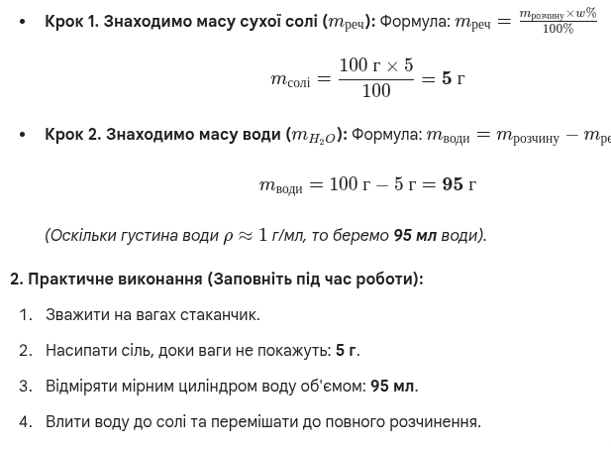

Робочий лист 2: Молярний розчин (Точна концентрація):
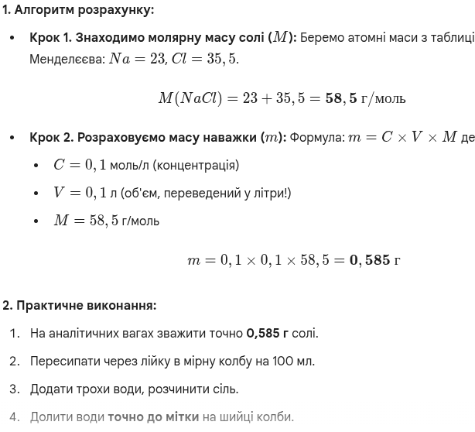
Потрібно приготувати 100 мл (0,1 л) розчину натрій хлориду (NaCl) з концентрацією 0,1 М (0,1 моль/л).

Робочий лист 3: Розведення концентрованого розчину
Типова задача агронома в полі: У вас є каністра з концентрованим добривом (маточний розчин), треба розвести його водою для поливу.
Приклад розрахунку:
Є концентрат (C 1) = 2 М. Потрібно приготувати 500 мл (V2) розчину з концентрацією 0,5 М (C2). Скільки мл концентрату взяти?
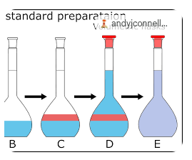


....
.....

Рис.5. Правила зчитування об’єму Рис.6. Алгоритм приготування точного розчину
ПИТАННЯ ДЛЯ ОБГОВОРЕННЯ
- Лабораторний посуд: Чому розчини з масовою часткою (наприклад, 5% розчин солі для соління) можна готувати в хімічному стакані, а молярні розчини (0,1 М для аналізу) — тільки в мірній колбі?
- Підказка: Згадайте поняття "точний об'єм" та калібрування посуду.
- Фізика процесу: На мірних колбах стоїть маркування "20°C". Що станеться з концентрацією розчину, якщо ми приготуємо його, використовуючи гарячу воду (наприклад, 60°C), і доведемо до мітки?
- Відповідь: При охолодженні рідина стиснеться, рівень впаде нижче мітки, і концентрація стане ________________ (більшою/меншою), ніж потрібно.
- Агрономічна практика: Агроному треба внести 100 кг діючої речовини азоту на гектар. Чому йому не можна просто внести 100 кг селітри?
- Пояснення: Селітра (NH4NO3) — це не чистий азот, а речовина, що містить лише 34% азоту. Це той самий принцип, що і розрахунок масової частки.
- Техніка безпеки: При приготуванні розчинів кислот (наприклад, для підкислення води при поливі лохини) існує золоте правило змішування. Яке саме?
- Правило: Спочатку ____________, потім ____________. (Лити кислоту у воду / воду в кислоту).

ВИСНОВКИ
(Студент самостійно заповнює пропуски, підсумовуючи набуті навички)
На лабораторній роботі я засвоїв(ла) методику приготування розчинів різної концентрації, що є необхідною навичкою для роботи з агрохімікатами.
- Я навчився(лась) проводити розрахунки маси сухої речовини та об’єму розчинника. Для приготування відсоткових розчинів (з масовою часткою) використовують ваги та мірний циліндр, а змішування проводять у ________________.
- Для приготування розчинів з точною молярною концентрацією (моль/л) необхідно використовувати спеціальний посуд — ________________ колбу.
- При приготуванні розчину з концентратів (методом розведення) об’єм необхідного концентрату завжди ________________ (менший/більший), ніж кінцевий об’єм розчину.
- Ці вміння дозволять мені в майбутньому правильно розраховувати дози ________________ та пестицидів для обробки полів, уникаючи передозування або недостатньої ефективності препаратів.

Лабораторна робота №6
Дата: ________________________
Тема: Гідроліз солей. Реакція середовища (рН). Окисно-відновні реакції.
Мета: 1. Дослідити реакцію середовища водних розчинів різних солей (добрив).
2. Зрозуміти процес гідролізу та його вплив на кислотність ґрунту.
3. Вивчити вплив рН середовища на перебіг окисно-відновних реакцій (на прикладі перманганату калію).
Обладнання та реактиви: Штатив з пробірками, піпетки, універсальний індикаторний папір, розчини солей (Na2CO3, AlCl3, NaCl, NH4Cl, CH3COONa), реактиви для ОВР (KMnO4, Na2SO3, H2SO4, KOH). Робочий лист 1: Гідроліз солей та рН ґрунту.
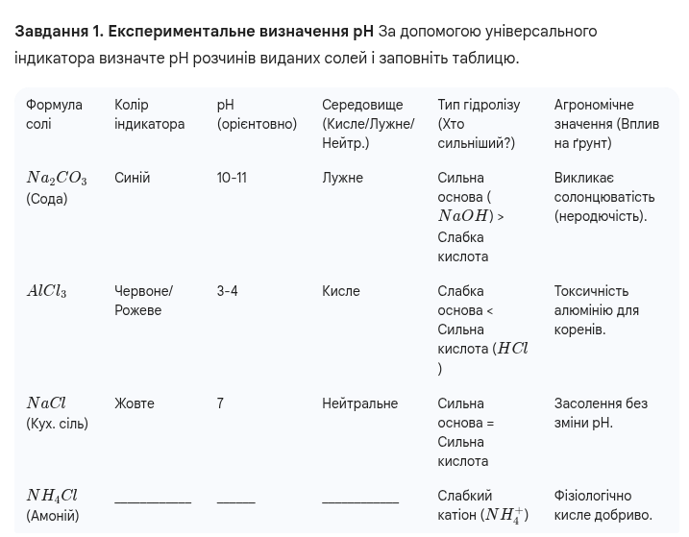
Завдання 2. Хімізм процесу
Допишіть рівняння гідролізу для соди (карбонату натрію), щоб пояснити появу лужного середовища (OH-):
Na2CO3 ↔ 2Na+ + CO32-

Робочий лист 2: Окисно-відновні реакції (Хамелеон)

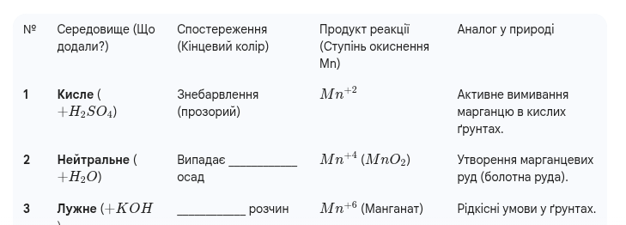
Ситуація:
Фермер постійно використовує аміачну селітру (NH4NO3) та сульфат амонію ((NH4)2SO4) на полі з легким супіщаним ґрунтом. Через 3 роки врожайність різко впала.
Аналіз:
- Яке середовище створюють ці добрива внаслідок гідролізу (див. Лист 1)?
- Відповідь: ________________________ (Кисле/Лужне).
- Як це вплинуло на доступність елементів (наприклад, Фосфору)? (Див. Діаграму на початку).
- Відповідь: При низькому рН фосфор переходить у ________________________ форму.
- Рішення: Що потрібно внести в ґрунт для виправлення ситуації (хімічна меліорація)?
- Варіанти: Гіпс (CaSO4) чи Вапно (CaCO3)?
- Ваш вибір: ________________________.

Рис. 7. Діаграма Труога (Доступність елементів залежно від рН) Ключова схема для агронома. Вона наочно демонструє, як кислотність ґрунту блокує засвоєння фосфору та інших елементів.

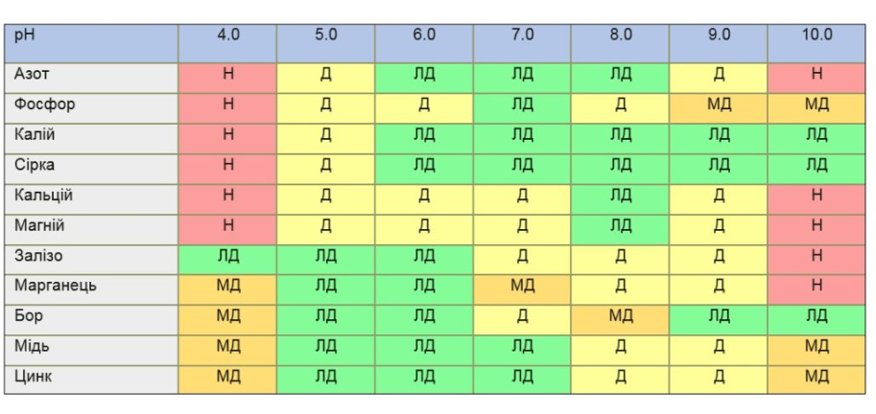
Позначення: ЛД — легкодоступний; Д — доступний; МД — малодоступний; Н — не доступний

ПИТАННЯ ДЛЯ ОБГОВОРЕННЯ
- Хімія ґрунту: Чому внесення деревної золи (K2CO3) допомагає боротися з кислотністю ґрунту? (Підказка: який тип гідролізу у карбонату калію?).
- Діагностика: Якщо ви бачите на полі ділянки з "іржавою" водою та бурим осадом, про який окисно-відновний процес це свідчить? (Див. дослід з нейтральним/кислим середовищем KMnO4).
- Практика: Чому для розчинення пестицидів не рекомендують брати воду з лужною реакцією (жорстку воду)? Як гідроліз може зруйнувати діючу речовину препарату?

ВИСНОВКИ
(Заповніть пропуски, формулюючи підсумок роботи)
- Ми встановили, що солі, утворені сильною кислотою і слабкою основою (наприклад, AlCl3, NH4Cl), у водному розчині створюють ________________ середовище (рН < 7). Такі добрива називаються фізіологічно кислими.
- Солі, утворені сильною основою і слабкою кислотою (наприклад, сода Na2CO3), створюють ________________ середовище (рН > 7).
- Окисні властивості речовин залежать від реакції середовища. Перманганат калію найсильніше проявляє свої окисні властивості (найглибше відновлюється) у ________________ середовищі.
- Знання цих процесів дозволяє агроному правильно підбирати форми азотних добрив та проводити вапнування ґрунтів для підтримки оптимального рН (6.0–7.0).

Лабораторна робота №7
Дата: ________________________
Тема: Термодинаміка ґрунтових процесів.
Мета:
- Експериментально визначити теплові ефекти при розчиненні мінеральних добрив та хімічних меліорантів.
- Навчитися розрізняти екзотермічні та ендотермічні процеси.
- Розрахувати енергетичну ефективність дихання рослин (термохімічний розрахунок).
Обладнання: Хімічні склянки (100-200 мл), термометр (спиртовий або електронний), скляна паличка, дистильована вода, аміачна селітра (NH4NO3), концентрована сульфатна кислота (H2SO4) або безводний кальцій хлорид (CaCl2).

Робочий лист 1: Дослідження теплових ефектів
Теоретична довідка:
- Екзотермічні процеси (+Q, ∆ H < 0): Виділяють тепло у навколишнє середовище (розчин нагрівається). Приклад: нейтралізація кислоти, гасіння вапна.
- Ендотермічні процеси (-Q, ∆H > 0): Поглинають тепло (розчин охолоджується). Приклад: розчинення більшості азотних добрив.
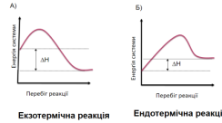
Рис. 8. Енергетичні діаграми (Екзо- та Ендотермічні реакції) Графіки зміни енергії під час хімічних реакцій (виділення або поглинання тепла).

Хід експерименту: У дві склянки налийте по 50 мл води кімнатної температури. Виміряйте початкову температуру (t1). Потім додайте речовини, перемішайте і зафіксуйте максимальну/мінімальну температуру (t2).

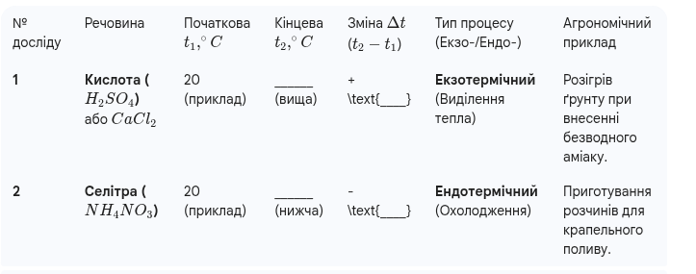
Робочий лист 2: Термохімічні розрахунки (Енергетика рослин)
Завдання: Рослина отримує енергію для життя завдяки процесу дихання (окиснення глюкози). Термохімічне рівняння реакції: C6H12}O6 + 6O2 = 6CO2 + 6H2O; ∆ H = -2800 кДж
Це означає, що при окисненні 1 моль глюкози виділяється 2800 кДж енергії.
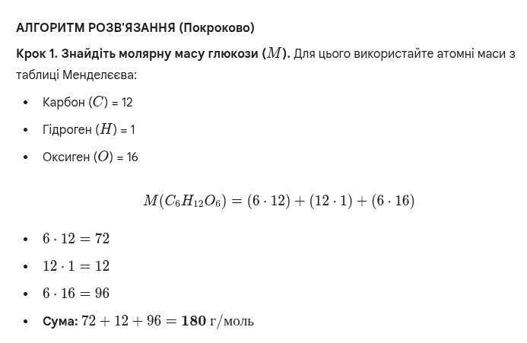
Задача:Яку кількість теплоти (Q) отримає рослина, якщо в процесі нічного дихання вона витратила 18 г глюкози?

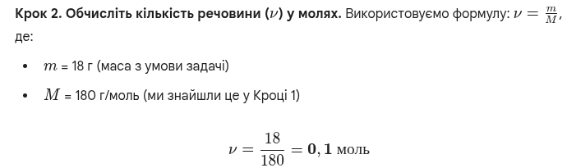
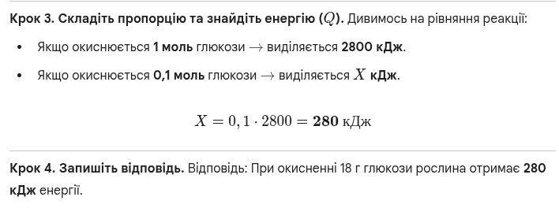

ПИТАННЯ ДЛЯ ОБГОВОРЕННЯ
- Хімія: Чому гній або компостна куча взимку "парує" і всередині залишається гарячою (+60°C)? Який це процес — екзотермічний чи ендотермічний? Звідки береться енергія?
- Безпека: Чому при розведенні концентрованої сульфатної кислоти (наприклад, для очищення крапельних стрічок) категорично заборонено лити воду в кислоту? (Поясніть через закипання води від виділеного тепла).
- Клімат: Як висока теплоємність води в ґрунті допомагає рослинам пережити різкі добові перепади температур (заморозки)?

ВИСНОВКИ
(Заповніть пропуски)
На лабораторній роботі ми дослідили теплові явища, що супроводжують хімічні реакції.
- Процеси, що йдуть з виділенням тепла, називаються екзотермічними. До них належить розчинення кислот та ______________ (наприклад, горіння біомаси).
- Процеси, що йдуть з поглинанням тепла, називаються ендотермічними. Ми переконалися в цьому на прикладі розчинення _____________________ (назва добрива), коли температура води знизилася.
- Агроном повинен враховувати ці ефекти: контролювати температуру робочих розчинів для поливу, щоб уникнути __________________ шоку рослин, та дотримуватися правил безпеки при роботі з кислотами.

Лабораторна робота №8
Дата: ________________________
Тема: Хімія елементів у ґрунті та рослинах.
Мета: Опанувати методи хімічної діагностики (якісного аналізу) основних елементів живлення (N, P, K, S, Fe) та токсичних домішок (Cl) у ґрунтовій витяжці або мінеральних добривах.
Обладнання та реактиви: Штатив з пробірками, спиртівка, тримач для пробірок, піпетки.
- Досліджувані розчини: солі амонію (NH4Cl), сульфати (Na2SO4), хлориди (KCl), солі феруму (FeCl3).
- Реагенти: розчин лугу (NaOH), аргентум нітрат (AgNO3), барій хлорид (BaCl2), роданід калію (KCNS).

ТЕОРЕТИЧНИЙ БЛОК
Агроном повинен вміти швидко ідентифікувати хімічні речовини. Якісні реакції — це швидкі хімічні перетворення, що супроводжуються видимими зовнішніми ефектами:
- Зміна кольору розчину.
- Випадання осаду певного кольору.
- Виділення газу (із запахом або без).
Ці методи використовують для експрес-аналізу води зі свердловин (на хлориди та залізо), ідентифікації немаркованих добрив та діагностики ґрунтів.

ХІД РОБОТИ
Завдання 1. Виявлення нітрогену (катіон амонію NH4+)
Мета: Навчитися розпізнавати амонійні добрива (селітру, сульфат амонію).
- У пробірку налийте 1-2 мл розчину солі амонію (NH4Cl).
- Додайте 1 мл розчину лугу (NaOH).
- Обережно нагрійте пробірку у полум'ї спиртівки (отвором від себе!).
- Обережно понюхайте (спрямовуючи повітря рукою) або піднесіть вологий лакмусовий папірець.
Завдання 2. Виявлення хлоридів (Cl-) — засолення
Мета: Визначити наявність хлоридів, які є шкідливими для багатьох культур (тютюн, виноград, картопля).
- У пробірку налийте 1 мл розчину хлориду (KCl або NaCl).
- Додайте кілька крапель аргентум нітрату (AgNO3).
- Спостерігайте за утворенням осаду.
Завдання 3. Виявлення сульфатів (SO42-) — сульфатні добрива
Мета: Ідентифікувати сульфат-іон, що входить до складу калімагнезії та суперфосфату.
- У пробірку налийте 1 мл розчину сульфату натрію (Na2SO4).
- Додайте кілька крапель барій хлориду (BaCl2).
Завдання 4. Виявлення феруму (Fe3+) — мікроелемент
Мета: Діагностика якості води та наявності заліза (профілактика хлорозу).
- У пробірку налийте 1 мл розчину солі феруму (III) (FeCl3).
- Додайте 1-2 краплі роданіду калію (KCNS).
- Спостерігайте за зміною кольору.
РОБОЧІ ЛИСТИ (ЗВІТ)
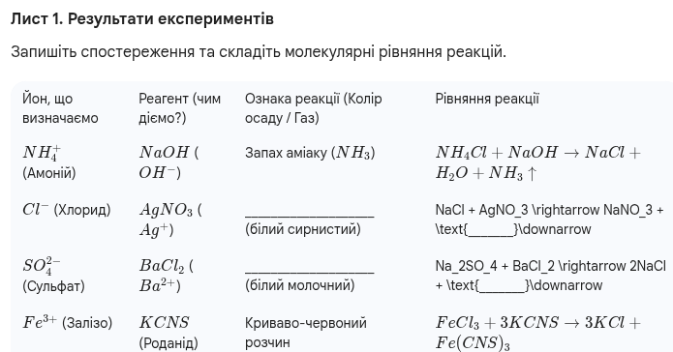

Лист 2. Агрономічна задача "Втрачена етикетка"
Ситуація: На складі є два мішки з білими кристалічними добривами. Етикетки втрачено, але відомо, що в одному мішку — Калій хлорид (KCl), а в іншому — Сульфат калію (K2SO4). Вам потрібно обрати мішок з K2SO4 для підживлення картоплі (вона не любить хлор).
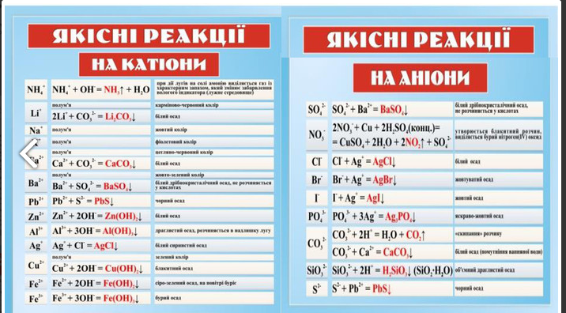
...

ПИТАННЯ ДЛЯ ОБГОВОРЕННЯ
Якість води: Якщо при аналізі води зі свердловини додавання AgNO3 викликає рясний білий осад, чи придатна така вода для крапельного зрошення в теплиці? Чому?
- Втрати азоту: Чому не можна змішувати амонійні добрива (наприклад, NH4NO3) з вапном або попелом (K2CO3, CaO)? Який газ виділяється (див. Завдання 1)?
- Діагностика: Рослина має бліде листя з зеленими жилками (хлороз). Дефіцит якого елемента (N чи Fe) можна запідозрити і якою якісною реакцією це підтвердити у ґрунтовій витяжці?

ВИСНОВКИ
(Заповніть пропуски)
- На лабораторній роботі ми навчилися проводити якісний аналіз — ідентифікацію речовин за допомогою специфічних реакцій.
- Якісною реакцією на катіон амонію (NH4+) є нагрівання з лугом, в результаті чого виділяється газ ________________. Це пояснює втрати азоту при неправильному змішуванні добрив.
- Виявити засолення ґрунту хлоридами (Cl-) можна за допомогою розчину ________________, який дає білий сирнистий осад.
- Наявність феруму (Fe3+) визначають за появою ________________ забарвлення при додаванні роданіду калію.
- Ці навички дозволяють агроному самостійно перевіряти склад невідомих добрив та якість поливної води.

ЗАГАЛЬНИЙ ПІДСУМОК ДО ЛАБОРАТОРНОГО ПРАКТИКУМУ
Під час виконання циклу лабораторних робіт із змістового модулю «Загальна та неорганічна хімія» ви пройшли шлях від ознайомлення з хімічним посудом до самостійного аналізу якості добрив.
За результатами практикуму ви здобули 5 ключових компетенцій агронома:
- Техніка лабораторного експерименту. Ви навчилися безпечно поводитися з реактивами, кислотами та лугами, правильно користуватися мірним посудом та аналітичними вагами. Це база для роботи в будь-якій агрохімічній лабораторії.
- Робота з розчинами. Ви опанували методику розрахунку та приготування розчинів точної концентрації (молярних) та технічних сумішей (масова частка). Ці навички необхідні для розрахунку норм внесення рідких комплексних добрив (РКД) та засобів захисту рослин.
- Управління кислотністю ґрунту. Дослідивши процеси гідролізу солей, ви зрозуміли причини підкислення або підлужнення ґрунтів та навчилися прогнозувати вплив фізіологічно кислих добрив (наприклад, аміачної селітри) на рН ґрунтового розчину.
- Хімічна діагностика. Ви засвоїли методи якісного аналізу, що дозволяють експрес-методом ідентифікувати основні елементи живлення (N, P, K, S, Fe) та виявляти небезпечні домішки (хлориди) у поливній воді.
- Енергетичний аналіз. Вивчення термохімічних процесів дозволяє вам враховувати температурні ефекти при змішуванні добрив (профілактика термічного шоку рослин) та розуміти енергетику біохімічних процесів.
Ці знання є фундаментом, на якому базуватиметься ваше подальше вивчення агрохімії, ґрунтознавства та фізіології рослин. Хімія перестала бути для вас абстрактною наукою і стала дієвим інструментом для підвищення врожайності та збереження родючості земель.

ПІСЛЯМОВА
Вивчення загальної та неорганічної хімії в межах Змістового модуля 1 — це не просто засвоєння фундаментальних законів природи, а формування базової "абетки" для майбутнього фахівця-агронома. Без глибокого розуміння будови атома, природи хімічних зв'язків та закономірностей перебігу реакцій неможливо свідомо керувати процесами у системі "ґрунт – рослина – добриво".
Запропонована система оцінювання та структура модульного контролю розроблені з метою максимально наблизити теоретичні знання до практичних потреб сучасного агропромислового комплексу. Кожна лабораторна робота та кожне завдання самостійної роботи спрямовані на вироблення у здобувачів вищої освіти аналітичного мислення:
- розуміння того, як водневий показник (рН) ґрунтового розчину впливає на засвоюваність поживних речовин;
- вміння розраховувати концентрації розчинів для точного внесення мінеральних добрив;
- усвідомлення термодинамічних принципів, які керують окисно-відновними процесами в ґрунтах.
Успішне засвоєння матеріалу цього модуля є надійним фундаментом для подальшого вивчення агрохімії. Адже розуміння ролі макро- та мікроелементів на неорганічному рівні дозволить у майбутньому зрозуміти їхнє місце у складних біологічних циклах та метаболізмі сільськогосподарських культур.
Сподіваємося, що ці методичні вказівки стануть надійним дороговказом для студентів у світі хімічних перетворень, а викладачам допоможуть забезпечити об'єктивний, прозорий та професійно орієнтований контроль знань. Бажаємо здобувачам вищої освіти наполегливості та успіхів у навчанні, а також вміння застосовувати здобуті хімічні знання для отримання щедрих та якісних врожаїв!

СПИСОК РЕКОМЕНДОВАНОЇ ЛІТЕРАТУРИ
Основна:
- Хімія з основами біогеохімії : підруч. для студ. аграр. закл. вищ. освіти / Л. М. Грищенко та ін. — Київ : НУБіП України, 2021. — 340 с.
- Коваленко С. І., Білокопитов Ю. В. Загальна та неорганічна хімія : практикум. — Львів : Новий Світ-2000, 2023. — 256 с.
- Ященко А. М. Хімія для агрономів : теорет. основи та лаб. практикум. — Вінниця : Твори, 2022. — 180 с.
- Лісовал А. П., Макаренко В. М. Агрохімія та ґрунтознавство : сучасні методи аналізу. — Київ : Аграрна освіта, 2020. — 412 с.
Додаткова:
- Havlin J. L., Tisdale S. L. Soil Fertility and Fertilizers : An Introduction to Nutrient Management. 9th ed. — London : Pearson, 2024. — 528 p.
- Реактиви хімічні. Загальні вимоги до методів випробувань : ДСТУ ISO 19001:2021. — [Чинний від 2021-01-01]. — Київ : ДП «УкрНДНЦ», 2021. — 28 с. — (Національний стандарт України).
Інтернет-ресурси:
7. Soil maps & databases [Electronic resource] // Food and Agriculture Organization of the United Nations (FAO) : [official website]. — Mode of access: http://fao.org. — Date of access: 05.02.2026.
- SuperAgronom : вебдовідник з агрохімії та захисту рослин [Електронний ресурс]. — Режим доступу: http://superagronom.com. — Дата звернення: 05.02.2026.

ЗМІСТ
ПЕРЕДМОВА | 3
ЗМІСТОВИЙ МОДУЛЬ 1. ЗАГАЛЬНА ТА НЕОРГАНІЧНА ХІМІЯ
ПАМ’ЯТКА СТУДЕНТА з техніки безпеки та правил роботи в лабораторії хімії | 4
Лабораторна робота 1. Техніка лабораторних робіт | 6
Лабораторна робота 2. Будова атома та Періодичний закон | 10
Лабораторна робота 3. Типи хімічного зв’язку | 15
Лабораторна робота 4. Основні класи неорганічних сполук | 19
Лабораторна робота 5. Приготування розчинів заданої концентрації | 23
Лабораторна робота 6. Гідроліз солей та реакція середовища. Окисно-відновні процеси | 28
Лабораторна робота 7. Термодинаміка грунтових процесів | 32
Лабораторна робота 8. Хімія елементів вгрунті та рослинах | 37
Загальний підсумок до лабораторного практикуму  Післямова | 42  43
Список рекомендованої літератури | 44
Зміст  Додатки | 45  46

ДОДАТКИ

Розподіл балів за Змістовий модуль 1 (ЗМ1)
Система розроблена так, щоб бути максимально прозорою для здобувачів вищої освіти і повністю відповідати схемі на 100 балів.
Т1 | Т2 | Т3 | Т4 | Т5 | Т6 | Т7 | Т8 | СР (Т1-Т8) | МК 1 (Т1-Т8) | Загальна сума балів
5 | 5 | 5 | 5 | 5 | 5 | 5 | 5 | 40 | 20 | 100

1. Критерії оцінювання за видами навчальної роботи
1.1. Лабораторні заняття (Теми 1–8) — максимум 40 балів
За кожну з 8 тем студент може отримати максимум 5 балів. Ця оцінка включає виконання відповідної лабораторної роботи, оформлення протоколу та захист теми.
Розподіл 5 балів за одне заняття:
- 1 бал — Присутність на занятті, дотримання техніки безпеки та активна участь у виконанні експерименту (наприклад, правильне титрування, робота з реактивами).
- 2 бали — Правильне та охайне ведення лабораторного журналу: запис теми, мети, рівнянь реакцій, розрахунків та формулювання обґрунтованих висновків.
- 2 бали — Усне опитування (захист лабораторної роботи) або виконання короткого поточного тесту за темою заняття. Здобувач повинен показати розуміння теоретичного матеріалу (наприклад, типів зв'язку, рН ґрунтів чи термодинаміки).
1.2. Самостійна робота (СР Т1–Т8) — максимум 40 балів
Самостійна робота відіграє ключову роль і також розраховується як 5 балів за кожну з 8 тем (8 × 5 = 40 балів). Вона має чітке професійне спрямування (агрономія, ґрунтознавство).
Що оцінюється у СР (до 5 балів за тему):
- 2 бали — Теоретична підготовка до лабораторного заняття (опрацювання лекційного матеріалу та базової літератури).
- 3 бали — Виконання індивідуальних домашніх завдань. Це може бути:
- Розв'язання розрахункових задач (наприклад, розрахунок концентрації розчинів добрив для Т5).
- Написання рівнянь реакцій (окисно-відновні процеси у ґрунтах для Т6).
- Підготовка короткого реферату чи презентації (наприклад, "Роль мікроелементів у життєдіяльності рослин" для Т4 або Т8).
P.S. Критерії зняття балів за СР: несвоєчасна здача роботи (мінус 1-2 бали), наявність помилок у розрахунках, плагіат або формальний підхід до висновків.
1.3. Модульна контрольна робота №1 (МК1) — максимум 20 балів
Проводиться у письмовій формі за білетами після завершення всіх 8 тем для перевірки залишкових знань. Кожен білет містить 4 завдання відкритого типу (по 5 балів кожне), які комплексно охоплюють теми ЗМ1 та мають професійне (агрономічне) спрямування.
Альтернативний варіант проведення МК1:
- 10 балів (Тестова частина): 10 тестових завдань закритого типу по 1 балу кожне.
- 10 балів (Практична частина): 2 відкритих завдання по 5 балів (наприклад: написання рівнянь реакцій гідролізу/ОВР та розрахункова задача агрохімічного змісту).
2. Зразки завдань для проведення Модульного контролю №1
Варіант 1
- (Теми 1-2) Назвіть три основні завдання, які вирішує хімія в сучасній агрономії. Запишіть повну електронну конфігурацію атома Калію (K). Спираючись на його положення в Періодичній системі, поясніть, чому калій є типовим металом.
2. (Теми 3-4) Визначте тип хімічного зв'язку у сполуках: H2O та Ca(NO3)2. До яких класів неорганічних сполук вони належать? Охарактеризуйте фізіологічну роль Нітрогену (N) у розвитку сільськогосподарських культур.
3. (Теми 5-6) Напишіть рівняння електролітичної дисоціації аміачної селітри (NH4NO3). Дайте визначення показнику рН ґрунту. Поясніть, як кисле середовище (рН < 5.5) впливає на доступність макроелементів для рослин.
4. (Теми 7-8) Що таке ентальпія хімічного процесу? Які реакції називають екзотермічними, а які — ендотермічними? Опишіть біологічні функції мікроелемента Феруму (Fe) у рослинах.
Варіант 2
- (Теми 1-2) Наведіть приклади використання хімічних знань для захисту рослин та підвищення врожайності. Запишіть повну електронну конфігурацію атома Фосфору (P). Поясніть, які ступені окиснення є для нього найбільш характерними і чому.
- (Теми 3-4) Визначте тип хімічного зв'язку у сполуках: CO2 та K2SO4. До яких класів неорганічних сполук вони належать? Охарактеризуйте фізіологічну роль Фосфору (P) у розвитку кореневої системи рослин.
- (Теми 5-6) Напишіть рівняння електролітичної дисоціації калій фосфату ($K_3PO_4$). Поясніть, як лужне середовище (рН > 7.5) впливає на засвоєння рослинами мікроелементів (заліза, цинку, марганцю).
- (Теми 7-8) Що таке ентропія та вільна енергія Гіббса? Як за зміною вільної енергії Гіббса визначити, чи відбуватиметься процес у ґрунті самовільно? Опишіть біологічні функції мікроелемента Цинку (Zn) у життєдіяльності рослин.

